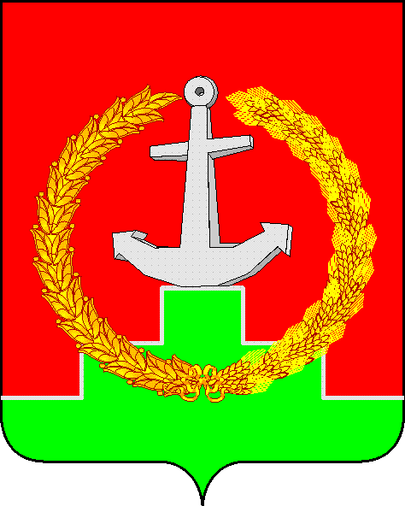

**СОБРАНИЕ ДЕПУТАТОВ МАТВЕЕВО-КУРГАНСКОГО РАЙОНА**

Ростовской области

**Р Е Ш Е Н И Е**

|  |  |  |
| --- | --- | --- |
| 31 марта 2022 г. | № 72 | п. Матвеев Курган |

|  |
| --- |
| Об утверждении перечня имущества, предлагаемого к передаче из государственной собственности Ростовской области в муниципальную собственность муниципального образования «Матвеево-Курганский район» |

В соответствии с Федеральным законом от 06.11.2003 №131-ФЗ «Об общих принципах организации местного самоуправления в Российской Федерации», Постановлением Правительства Российской Федерации от 13.06.2006 №374 «О перечнях документов, необходимых для принятия решения о передаче имущества из федеральной собственности в собственность субъекта Российской Федерации или муниципальную собственность, из собственности субъекта Российской Федерации в федеральную собственность или муниципальную собственность, из муниципальной собственности в федеральную собственность или собственность субъекта Российской Федерации» и Уставом муниципального образования «Матвеево-Курганский район» Собрание депутатов Матвеево-Курганского района

**РЕШИЛО:**

1. Утвердить перечень имущества, предлагаемого к передаче из государственной собственности Ростовской области в муниципальную собственность муниципального образования «Матвеево-Курганский район» согласно приложению.

2. Контроль за исполнением настоящего решения возложить на Скрытченко В.В. – председателя постоянной комиссии по вопросам экономики, бюджета, финансов и муниципальной собственности Собрания депутатов Матвеево-Курганского района.

|  |  |
| --- | --- |
| Председатель Собрания депутатов - глава Матвеево-Курганского района | Н.Н. Анцев |

|  |  |
| --- | --- |
|  | Приложение  к решению  Собрания депутатов  Матвеево-Курганского района  от 31.03.2022 № 72 |

ПЕРЕЧЕНЬ

имущества, предлагаемого к передаче из государственной

собственности Ростовской области в муниципальную собственность муниципального образования

«Матвеево-Курганский район»

|  |  |  |  |  |  |
| --- | --- | --- | --- | --- | --- |
| №№ | Полное наименование организации (балансодержателя) | Адрес местонахождения организации, ИНН организации | Наименование имущества | Адрес места нахождения  имущества | Индивидуализирующие характеристики  имущества |
| 1. | Министерство общего и профессионального образования  Ростовской области | 344082,  Ростовская область,  г. Ростов-на-Дону,  пер. Доломановский, 31  ИНН 6164046502 | Специальный, автобус для перевозки детей, VIN X1M4234NVM0000931 | — | марка, модель:  ПАЗ 423470-04 |
| 2. | Министерство общего и профессионального образования  Ростовской области | 344082,  Ростовская область,  г. Ростов-на-Дону,  пер. Доломановский, 31  ИНН 6164046502 | Специальный, автобус для перевозки детей, VIN X1M3205XXN0000172 | — | марка, модель:  ПАЗ 320570-02 |
| 3. | Министерство общего и профессионального образования  Ростовской области | 344082,  Ростовская область,  г. Ростов-на-Дону,  пер. Доломановский, 31  ИНН 6164046502 | Специальный, автобус для перевозки детей, VIN X1M3205XXN0000165 | — | марка, модель:  ПАЗ 320570-02 |
| 4. | Министерство общего и профессионального образования  Ростовской области | 344082,  Ростовская область,  г. Ростов-на-Дону,  пер. Доломановский, 31  ИНН 6164046502 | Специальный, автобус для перевозки детей, VIN X1M3205XXN0000152 | — | марка, модель:  ПАЗ 320570-02 |
| 5. | Министерство общего и профессионального образования  Ростовской области | 344082,  Ростовская область,  г. Ростов-на-Дону,  пер. Доломановский, 31  ИНН 6164046502 | Специальный, автобус для перевозки детей, VIN X1M4234NVM0000949 | — | марка, модель:  ПАЗ 423470-04 |

|  |  |
| --- | --- |
| Председатель Собрания депутатов - глава Матвеево-Курганского района | Н.Н. Анцев |